ΔΕΛΤΙΟ ΤΥΠΟΥ

Το Γραφείο Διασύνδεσης του Πανεπιστημίου Δυτικής Μακεδονίας, σε συνεργασία με το Περιφερειακό ΙΝΕ – ΓΣΕΕ Δυτ. Μακεδονίας / Κοζάνης, διοργανώνουν Εργαστήριο Συμβουλευτικής Πληροφόρησης την Τετάρτη 10 Απριλίου 2024 και ώρα 17:00-19:00, στο μικρό Αμφιθέατρο της Πανεπιστημιούπολης στα Κοίλα, με τίτλο
“Βιογραφικό Σημείωμα και LinkedIn”
Κατά τη διάρκεια του εργαστηρίου ο κεντρικός ομιλητής κ. Νίκο Πατσέλης θα παρουσιάσει τον τρόπο σύνταξης του βιογραφικού σημειώματος ενώ στο δεύτερο μέρος οι συμμετέχοντες θα έχουν την ευκαιρία να διαμορφώσουν το επαγγελματικό τους προφίλ στο LinkedIn.
Για την παρακολούθηση του εργαστηρίου, οι ενδιαφερόμενοι θα πρέπει να προβούν σε εγγραφή σκανάροντας το παρακάτω QR Code.
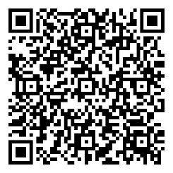

Με την ολοκλήρωση του εργαστηρίου, όλοι οι συμμετέχοντες θα λάβουνε βεβαίωση παρακολούθησης.

